Opis przedmiotu zamówienia
dostawa 12 sztuk foteli obrotowych ORLANDO HB R16H STEEL 28 CHROME

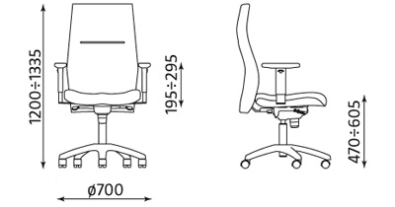

- Wysokość całkowita: 1200-1335 mm
- Wysokość siedziska: 460-595 mm
- Szerokość siedziska: 500 mm
- Głębokość siedziska: 450 mm
- Podstawa: ST28-POL: pięcioramienna, materiał – aluminium polerowane
- Mechanizm: ES: EPRON SYNCRON, synchroniczny
- Podnośnik: pneumatyczny, standardowy
- Siedzisko: tapicerowane
- Oparcie: tapicerowane, wysokie
- Pianka siedziska: cięta
- Pianka oparcia: cięta
- Podłokietniki: R16H-CR: reg. na wysokość, materiał – stal chromowana, nakładki – tw. sztuczne (PU)
- Wysokość podłokietnika: 195-295 mm
- Kółka jezdne do powierzchni twardych
- Tkanina obiciowa Sempre SM01

Fotele winne być dostarczone do Zamawiającego w stanie złożonym gotowym do użytkowania

